Информатика 16 группа «Керамика»
(с 03.06.20-26.06.20)

https://moodlepro.ru/local/crw/index.php?cid=200
3.06.20г
Тема: Введение в настольные издательские системы

Практическая работа на ЭВМ.
- Загрузить Windows.
- Открыть программную группу Microsoft Office.
- Загрузить WORD.
- Установите следующие параметры страницы для будущего издания:
формат бумаги - А4;
ориентация - книжная;
поля - зеркальные: верхнее - 2 см, нижнее - 2,5, левое - 1 см, правое - 2,2 см; переплет - 1,3 см.
- Установите Автоматический перенос слов в документе.
- Наберите ТЕКСТ не менее 600 символов.
- Сохраните под именем prakt1.doc

10.06.20г
ТЕМА : Сравнительная характеристика НИС и текстового процессора
Вопросы
- На какие три основные группы можно разбить многообразие современных текстовых редакторов условно
- Основными функциями текстовых редакторов и процессоров являются……..
- Вы сидите за компьютером с хорошим монитором, устанут ли ваши глаза?
- Ответы: да, если сидеть долго и при плохом освещении.
- Важно ли и безопасно расположение монитора относительно глаз, источников освещения, высота кресла.
- Ответы:важно.
- Что значит «безопасное рабочее место»?
- Ответы:…
- А как вы понимает «гигиена при работе за компьютером»?
- Ответы:…
- С понятие безопасность и гигиена мы разобрались, а что же такое «эргономика и энергосбережение»?
- Ответы:…
- А сейчас подумайте и скажите как правильно сидеть за компьютером?
- Ответы:…
11.06.20г
Тема урока: Возможности Microsoft Office Publisher.

- Для чего предназначена программа Microsoft Office Publisher? Ответ: _____________________________________
Что такое образовательная (учебная продукция)?
Ответ: __________________________________________

- Что такое буклет?
- Как произвести запуск программы Microsoft Office Publisher?
- Как выбрать буклет?
- Как выбрать цветовую схему?
- Как выбрать стиль шрифта?
- Как заполнить буклет?
Домашнее задание.
Создать свою визитную карточку, используя шаблоны MS Publisher.

11.06.20г
Тема: Работа в текстовом редакторе. Редактирование документа. Форматирование текстового документа

Практическая работа «Создание текстового документа»
Выводы. В результате выполнения практической работы я научился: ________________________________________

15.06.20г
Тема: Наглядное оформление таблицы. Расчеты с использованием формул и стандартных функций.
Задание
Создать таблицу финансовой сводки за неделю, произвести расчеты, построить диаграмму изменения финансового результата, произвести фильтрацию данных. Исходные данные представлены на рис. 1.
Порядок работы
1. Запустите редактор электронных таблиц Microsoft Excel и создайте в своей папке новую электронную книгу под своей фамилией.
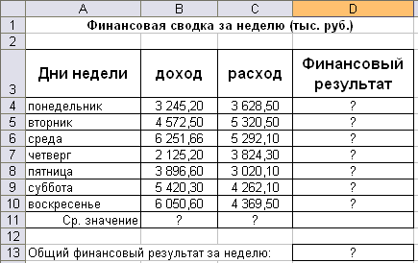
Рис. 1. Исходные данные для Задания 2
Произведите расчеты в графе «Финансовый результат» по следующей формуле:
Финансовый результат = Доход – Расход.
Для этого в ячейке D4 наберите формулу =В4-С4.

15.04.20г
Тема: Построение диаграмм и графиков.
ЗАДАНИЕ 1. Построение гистограммы по заданной таблице значений
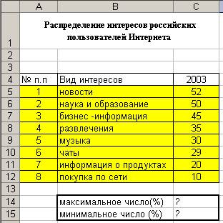
16.06.20г
Тема: Создание электронной таблицы MS Excel. Организация расчетов в ЭТ.
Задание 1.1. Создать таблицу финансовой сводки за неделю, произвести расчеты, построить диаграмму изменения финансового результата, произвести фильтрацию данных.

Исходные данные представлены на рис. 1.1, результаты работы – на рис. 1.4.

Порядок работы
1. Запустите редактор электронных таблиц Microsoft Excel и создайте новую электронную книгу (при стандартной установке MS Office выполните Пуск/Программы/Microsoft Excel).
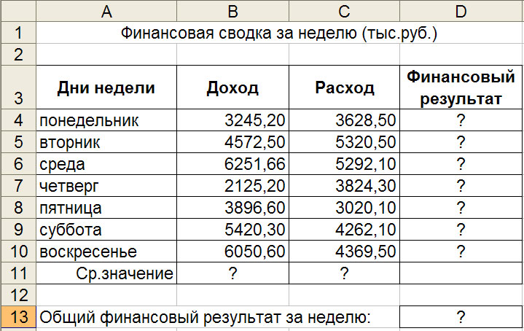
Рис 1.1. Исходные данные для Задания 1.1
2. Введите заголовок таблицы «Финансовая сводка за неделю (тыс. р.)», начиная с ячейки А1.
3. Для оформления шапки таблицы выделите ячейки на третьей строке A3:D3 и создайте стиль для оформления. Для этого выполните команду Формат/Стиль, в открывшемся окне Стиль наберите имя стиля «Шапка таблиц» и нажмите кнопку Изменить. В открывшемся окне на вкладке Выравнивание задайте Переносить по словам и выберите горизонтальное и вертикальное выравнивание – по центру (рис. 1.2), на вкладке Число укажите формат – Текстовой. После этого нажмите кнопку Добавить и ОК.
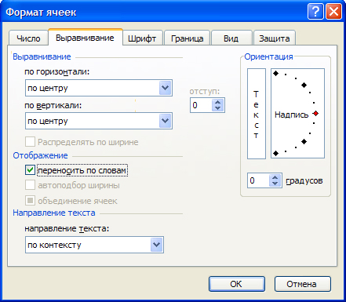
Рис. 1.2. Форматирование ячеек – задание переноса по словам
4. На третьей строке введите названия колонок таблицы – «Дни недели», «Доход», «Расход», «Финансовый результат», далее заполните таблицу исходными данными согласно Заданию 1.1.

Краткая справка. Для ввода дней недели наберите «Понедельник» и произведите автокопирование до «Воскресенья» (нажатие левой кнопкой мыши на маркер автозаполнения в правом нижнем углу ячейки и заполнить оставшиеся клетки).

5. Произведите расчеты в графе «Финансовый результат» по следующей формуле:
Финансовый результат = Доход – Расход.
Введите расчетную формулу только для расчета по строке «Понедельник», далее произведите автокопирование формулы (так как в графе «Расход» нет незаполненных данными ячеек, можно производить автокопирование двойным щелчком мыши по маркеру автозаполнения в правом нижнем углу ячейки).
6. Для ячеек с результатом расчетов задайте формат «Денежный» с выделением отрицательных чисел красным цветом (рис. 1.3) (Формат/Ячейки/вкладка – Число/формат – Денежный/ отрицательные числа – красные. Число десятичных знаков задайте равное двум. Обозначение валюты – Нет).
Обратите внимание, как изменился цвет отрицательных значений финансового результата на красный.
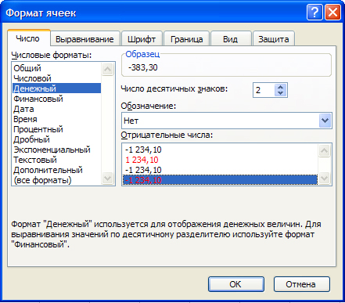
Рис. 1.3. Задание формата отрицательных чисел красным цветом
7. Рассчитайте средние значения Дохода и Расхода, пользуясь мастером функций (кнопка f_{x}). Функция СРЗНАЧ находится в разделе «Статистические». Для расчета функции среднего значения дохода установите курсор в соответствующей ячейке для расчета среднего значения (В11), запустите мастер функций и выберите функцию СРЗНАЧ (Вставка/Функция/категория – Статистические/СРЗНАЧ). В качестве первого числа (Число1) выделите группу ячеек с данными для расчета среднего значения – В4:В10 и нажмите ОК.
Аналогично рассчитайте среднее значение расхода.
8. В ячейке D13 выполните расчет общего финансового результата (сумма по столбцу «Финансовый результат»). Для выполнения автосуммы удобно пользоваться кнопкой Автосуммирования (Σ) на панели инструментов или функцией СУММ. В качестве первого числа выделите группу ячеек с данными для расчета суммы – D4:D10 и нажмите Enter или Ввод (кнопка ).
9. Проведите форматирование заголовка таблицы. Для этого выделите интервал ячеек от А1 до D1, объедините их кнопкой панели инструментов Объединить и поместить в центре или командой меню Формат/Ячейки/вкладка – Выравнивание/отображение – Объединение ячеек. Задайте начертание шрифта – полужирное, цвет – по вашему усмотрению.
Конечный вид таблицы приведен на рис. 1.4.
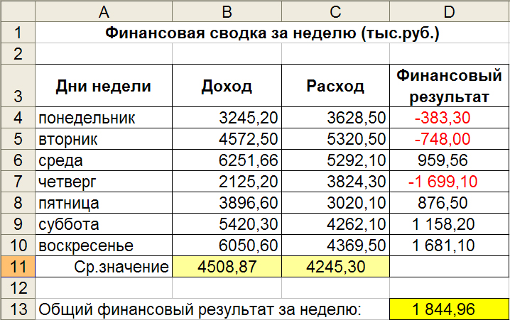
Рис. 1.4. Таблица расчета финансового результата (Задание 1.1)
10. Постройте диаграмму (линейчатого типа) изменения финансовых результатов по дням недели с помощью мастера диаграмм.
Для этого выделите интервал ячеек с данными финансового результата D4:D10 и выберите команду Вставка/Диаграмма. На первом шаге работы с мастером диаграмм выберите тип диаграммы – линейчатая; на втором шаге на вкладке Ряд в окошке Подписи оси X укажите интервал ячеек с днями недели – А4:А10 (рис. 1.5).
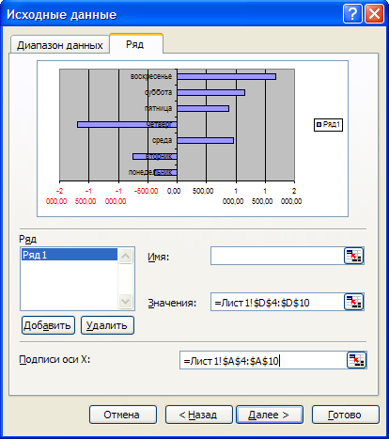
Рис 1.5. Задание Подписи оси X при построении диаграммы
Далее введите название диаграммы и подписи осей. Дальнейшие шаги построения диаграммы осуществляются по подсказкам мастера Диаграмм.
11. Произведите фильтрацию значений дохода, превышающих 4000 р.

Краткая справка. В режиме фильтра в таблице видны только те данные, которые удовлетворяют некоторому критерию, при этом остальные строки скрыты. В этом режиме все операции форматирования, копирования, автозаполнения, автосуммирования и т.д. применяются только к видимым ячейкам листа.

Для установления режима фильтра установите курсор внутри созданной таблицы и воспользуйтесь командой Данные/Фильтр/Автофильтр. В заголовках полей появятся стрелки выпадающих списков. Щелкните по стрелке в заголовке поля, на которое будет наложено условие (в столбце «Доход»), и вы увидите список всех неповторяющихся значений этого поля. Выберите команду для фильтрации – Условие.
В открывшемся окне Пользовательский автофильтр задайте условие «Больше 4000» (рис. 1.6).
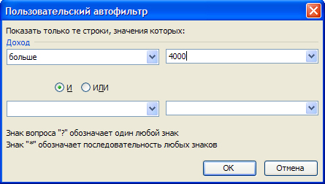
Рис. 1.6. Пользовательский автофильтр

Произойдет отбор данных по заданному условию.
Проследите, как изменились вид таблицы и построенная диаграмма.
12. Сохраните созданную электронную книгу в своей папке.

Дополнительные задания
Задание 1.2. Заполнить таблицу «Анализ продаж» (рис. 1.7), произвести расчеты, вычислить минимальную и максимальную суммы покупки; по результатам расчета построить круговую диаграмму суммы продаж.
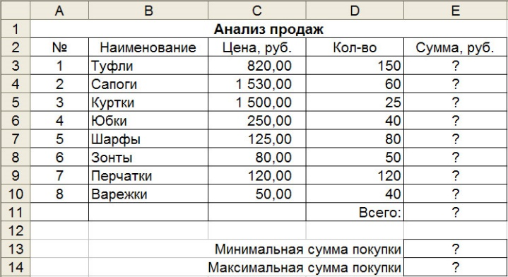
Рис. 1.7. Исходные данные для Задания 1.2
Используйте созданный стиль Формат/Стиль/Шапка таблиц.

Формулы для расчета:
Сумма = Цена * Количество
Всего = Сумма значений колонки «Сумма».
Краткая справка. Для выделения максимального/минимального значения установите курсор в ячейке расчета, выберите встроенную функцию Excel МАКС (МИН) из категории «Статистические», в качестве первого числа выделите диапазон ячеек значений столбца «Сумма» (ячейки Е3:Е10).

Задание 1.3. Заполнить ведомость учета брака (рис. 1.8), произвести расчеты, выделить минимальную, максимальную и среднюю суммы брака, а также средний процент брака; произвести фильтрацию данных по условию процента брака < 8 %, построить график отфильтрованных значений изменения суммы брака по месяцам.
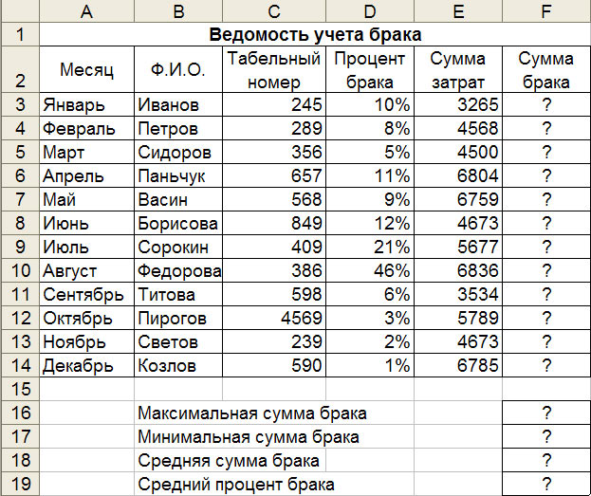
Рис. 1.8. Исходные данные для Задания 1.3
Формула для расчета:
Сумма брака = Процент брака * Сумма затрат.
Краткая справка. В колонке «Процент брака» установите процентный формат чисел (Формат/Ячейки/вкладка – Число/формат – Процентный).

Задание 1.4. Заполнить таблицу «Анализ продаж» (рис. 1.9), произвести расчеты, выделить минимальную и максимальную продажу (количество и сумму); произвести фильтрацию по цене, превышающей 9000 р., построить гистограмму отфильтрованных значений изменения выручки по видам продукции.
Формулы для расчета:
Всего = Безналичные платежи + Наличные платежи;
Выручка от продажи = Цена * Всего.
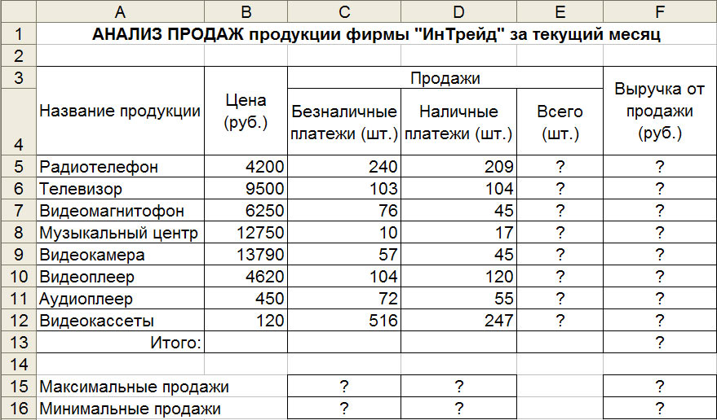
Рис. 1.9. Исходные данные для Задания 1.4
Пройти тест по ссылке : https://multiurok.ru/kamalia/

17.06.20г
Тема: Построение и форматирование диаграмм.
- Для чего предназначен табличный процессор Microsoft Excel?
- Как запустить программу Microsoft Excel?
- Дайте определение диаграммы.
- С помощью какой программы строятся диаграммы?
- С какой команды начинается процесс построения диаграммы?
- Какие элементы включает диаграмма?

17.06.20г
Тема: Работа с функциями в ЭТ. Работа с абсолютными и относительными ссылками
1.Как вводится формула в ячейку электронной таблицы?
2.Что такое маркер автозаполнения?
3.Какие типы данных (содержимое ячеек) Вы знаете?
4.Почему формула меняется при копировании в другие ячейки?
5.Что такое относительная ссылка?
6.Что такое абсолютная ссылка?
7.Какая ссылка называется смешанной?

Домашнее задание
Придумать таблицу, в которой для расчета необходимо применить именно относительный, абсолютный и смешанный адрес клетки. Таблица должна содержать не менее трех столбцов и пяти строк.

17.04.20г
Тема: Использование электронной таблицы для выполнения учебных заданий из различных предметных областей.
Задание. Выполнить указанные ниже действия
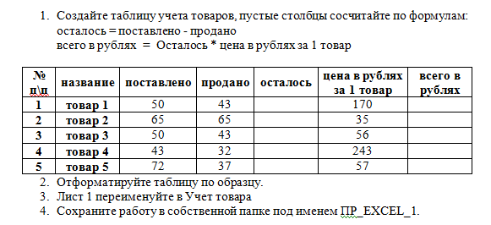

18.06.20г
Тема: Системы управления базами данных (СУБД). Возможности СУБД. Основные элементы БД.
Домашнее задание:
Задания
- Составьте реляционную модель собственной записной книжки, в которой хранятся сведения о ваших друзьях и знакомых.
- Составьте реляционную модель табеля успеваемости учеников вашего класса.
- Создайте на листе бумаги базу данных, которая описывала бы административное устройство какого-либо предприятия или фирмы. Какую модель базы данных лучше применить в этом случае?
- Создайте на листе бумаги базу данных, которая описывала бы любую административную структуру.
22.06.20г
Тема: Типы графических изображений.
Вопросы:
- Перечислите все виды графики
- Какая графика устарела и практически не используется на сегодняшний день?
- В чем преимущества растровой графики?
- В чем недостатки растровой графики?
- В чем преимущества векторной графики?
- В чем недостатки векторной графики?
- Какая графика используется при создании компьютерных игр?
22.06.20г
Тема: Обзор программ компьютерной графики. Компьютерная графика – это настоящее и будущее всех информационных технологий.
Компьютерная графика - область информатики, изучающая методы и свойства обработки изображений с помощью программно-аппаратных средств.
Вопросы:
- Что такое компьютерная графика?
- Классификация компьютерной графики?
23.06.20г
Тема: Системы автоматизированного проектирования.
- что такое САПР?
- что входит в информационное обеспечение?

23.06.20г
Тема: Создание изображений в растровом и векторном редакторах.

Контрольные вопросы
1. Чем различаются результаты операции выделения в растровом и векторном графических редакторах?
2. Проведите сравнение результатов операций копирования, перемещения и удаления в растровом и векторном графических редакторах?

23.05.20г
Тема: Создание и редактирование графических и мультимедийных объектов средствами MS Power Point.
Задание 1. Подготовка слайда

1. Откройте файл программы PowerPoint Заготовка.ppt

2. Сохраните его в своей личной папке под именем През_Мульт.pptx

3. Нарисуйте солнце с помощью инструмента Звезда из Вставка- Фигуры панели Рисование и раскрасьте градиентной заливкой (от желтого к красному, тип заливки - радиальный).

Контур сделайте бесцветным - нет линии (Выделить звезду - Формат)

4. Вставьте анимационную картинку верблюд Верблюд.gif с помощью меню Вставка - Рисунок из файла

5. Копируйте верблюда несколько раз, удерживая клавишу CTRL. Выделите всех верблюдов и сгруппируйте. (Свойства →Группировка →Группировать)

6. Вставьте Дождик рисунок из файла Дождик.jpg (Вставка \ Рисунок из файла)

7. Нарисуйте облако с помощью двух или трёх овалов . Сгруппируйте объекты и раскрасьте градиентной заливкой по образцу. (Способы заливки→ два цвета) Контур сделайте бесцветным

8. Сгруппируйте облако и дождик в один объект.

Ваш рисунок на слайде может выглядеть примерно как на рисунке.

24.06.20г
Тема урока: «Способы и скоростные характеристики подключения, провайдер. Браузер. Каналы связи»
- Что такое информационные технологии?
- Что такое интернет технологии?
- Какие бывают способы подключения к Интернет?
- Дайте характеристику для каждого подключения.

24.06.20
Тема: Программное обеспечение Интернета. Технология WWW.

Домашнее задание:
Найдите ответы на вопросы с помощью различных поисковых систем и поясните какими поисковыми системами вы воспользовались. Сравните результаты поиска и прокомментируйте их.
1. Сколько стран и какие входят в Евросоюз?
2. Сколько куполов на соборе Василия Блаженного на Красной площади?
3. В каком году изобрели компьютерную мышь?
4. Что означает термин «энтропия» с точки зрения теории информации?
5. Какова максимальная глубина Черного моря?

25.06.20г
Тема: Организация работы с Интернет – ресурсами.
Для эффективного поиска в WWW студент должен уметь и знать:
- чётко определять свои информационные потребности, необходимую ретроспективу информации, круг поисковых серверов, более качественно индексирующих нужную информацию,
- правильно формулировать критерии поиска;
- определять и разделять размещённую в сети Интернет информацию на три основные группы: справочная (электронные библиотеки и энциклопедии), научная (тексты книг, материалы газет и журналов) и учебная (методические разработки, рефераты);
-давать оценку качества представленной информации, отделить действительно важные сведения от информационного шума;
- давать оценки достоверности информации на основе различных признаков, по внешнему виду сайта, характеру подачи информации, её организации;
- студентам необходимо уметь её анализировать, определять её внутреннюю непротиворечивость.
26.06.20
Тема: «Основы проектирования Web-страниц»
Что такое HTML?
Какие можно дать рекомендации по созданию Web-страниц?
Домашнее задание
Подготовить доклад по теме «Создание Web-страниц: проблемы и перспективы».
26.06.20г
Тема: Современные технологии создания Web-сайтов.
Вопросы
1) Цель и основная идея создания вашего сайта.
2) Из каких информационных блоков состоит ваш сайт?
3) Соответствует ли ваш сайт основным принципам Web-дизайна?
4) Что определяет успех вашего сайта в большей степени — техническая или содержательная сторона, дизайн?
5) С какими трудностями вы столкнулись при создании сайта?
6) Всё ли вам удалось успеть сделать? Каковы перспективы развития вашего сайта?
7) Совпадает ли ваша личная оценка за сайт с оценкой одноклассников и учителя? Считаете ли вы по-другому? И почему?

26.06.20г
Тема урока «Программы для создания сайтов»

- Что такое HTML?
- Какие можно дать рекомендации по созданию Web-страниц?
Домашнее задание
Подготовить доклад по теме «Создание Web-страниц: проблемы и перспективы».

